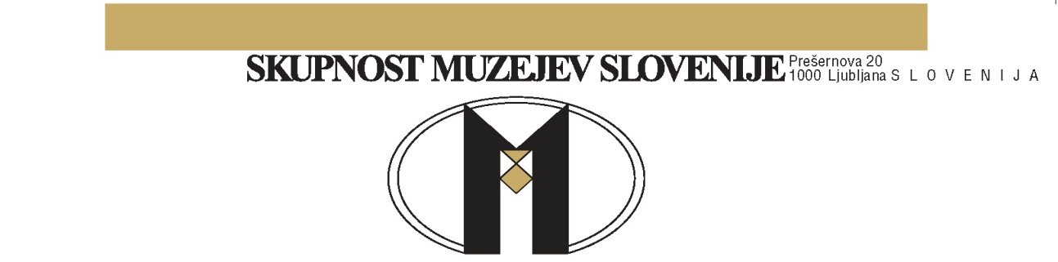
Murska Sobota, 29. 3. 2013
Gospod minister Uroš GRILC
Ministrstvo za kulturo Republike Slovenije
Maistrova 10
1000 LJUBLJANA

Spoštovani gospod minister.

Dovolite mi, da vam v imenu Skupnosti muzejev Slovenije čestitam k izvolitvi z upanjem, da nas bo povezovalo tvorno sodelovanje v korist premične in nesnovne dediščine, za katero skrbimo muzeji, tako v korist institucij kakor tudi v korist celovitega razvoja sodobne družbe, v kakršni želimo živeti.
Skupnost muzejev Slovenije je povezovalna organizacija 68 slovenskih muzejev in galerij, ki deluje od leta 1970. Njeni člani so vsi državni muzeji, vsi muzeji, ki s pooblastilom vlade izvajajo državno javno službo muzejev, in drugi specialni, zasebni in lokalni muzeji, ki profesionalno izvajajo dejavnost muzejev in galerij. Povezuje jih skupni interes sodelovanja v programih izobraževanja, mednarodnega sodelovanja, promocije muzejev in muzejske službe ter publicistične dejavnosti. Predvsem pa jih povezuje interes usklajenega delovanja na področju doseganja enotnih standardov muzejske službe ter statusa muzejev v nacionalnem sistemu varovanja kulturne dediščine kakor kulture nasploh.
Zaradi slednjega se Skupnost muzejev Slovenije aktivno vključuje v razprave o zakonskih podlagah, ki določajo smernice ustanavljanju, financiranju in delovanju muzejev. Sodelovala je v razpravi ob nastajanju področnega zakona ZVKD-1, sprejetega 2008, čeprav je bil njen cilj vedno samostojni zakon za muzeje, kakšna sta bila sprejeta za knjižnice in arhive. Opozarjala je na pomanjkljivosti, celo neustavnosti predlaganega zakona, ki je bil kljub temu sprejet in je od sprejetja dalje v postopku spreminjanja. Sodelovala je tudi v razpravi o spremembah, dokler ni postalo očitno, da se bo neustavnost odpravila le na področju nepremične dediščine, muzeji in muzejska služba v državi pa bodo še naprej prepuščeni nedoslednostim in pomanjkljivostim zakona. Poleg ustavno spornega 139. člena prepoznavamo največjo napako zakona v dejstvu, da je ukinil sistem muzejske mreže, ki je pokrival celotno državo in se je vzpostavljal skoraj tri desetletja, ni pa predvidel izgradnje mreže na novem sistemu ustanavljanja državnih muzejev ter podeljevanja pooblastil za izvajanje državne javne službe muzejev.
Konec leta 2011 smo se iz gornjih razlogov lotili priprave samostojnega zakona o muzejih, zakonskega predpisa o muzejski mreži, temelječega na aktualnih območjih tedaj pooblaščenih muzejev, in predloga pravilnika o inventarizaciji premične dediščine in vpisu v inventarno knjigo. S paketom smo želeli pripraviti enostavno pravno podlago za ustanavljanje in delovanje muzejev, podlago za umeščanje muzejev v sistem muzejske mreže z določenimi območji in področji, v okviru katere se na celotnem državnem ozemlju zagotavlja enakovreden nivo muzejske javne službe, ki je v interesu države, in podlago za dokumentiranje zbirk, ki so pogoj za ustanovitev muzeja in njegovo umeščanje v mrežo. Idejo o samostojnem muzejskem zakonu je podprl Nacionalni svet za kulturo, vse tri dokumente pa je po javni razpravi sprejela skupščina Skupnosti muzejev Slovenije, marca 2012. Posredovani so bili pristojnemu ministru, državnemu sekretarju in direktorici direktorata, ki sta na razpravi resornega odbora Državnega zbora, gradivo za zakon predstavila kot tisto, ki ga podpira tudi ministrstvo. Sprejem samostojnega zakona o muzejih je torej v delovnem programu tokratnega sklica Državnega zbora, od ministrstva pa pričakujemo, da bo predlog pripravilo za obravnavo, tako kot predlog ostalih dveh zakonskih predpisov.
Pričakujemo tudi, da se bo v predlogu sprememb ostalih predpisov oz. dokumentov, ki so v postopku spreminjanja oz. novega sprejemanja (Zakon o uresničevanju javnega interesa v kulturi, Nacionalni kulturni program), upoštevalo, da Slovenija še nima regij in da to enako, kot njihovo umeščanje v zakonodajo, že leta bremeni status in delovanje institucij, ki delujejo na območju več občin oz. nekih zgodovinskih regij. Pričakujemo predvsem enakopravno obravnavanje muzejev v razmerju do drugih institucij enakega družbenega pomena ter enakopravno obravnavanje muzejske javne službe v okviru zakonodaje, ki ureja področje varovanja kulturne dediščine, področje kulture in javne uprave nasploh.
V Skupnosti muzejev Slovenije se zavedamo, da naši predlogi, enako kot drugi, potrebujejo pravno in strokovno usklajevanje, pričakujemo pa, da bomo pri tem lahko sodelovali, in sicer kot strokovna in interesna organizacija, ki predstavlja muzeje ter si na demokratičen način prizadeva za izboljšanje razmer in razvoj. Vsekakor si ne želimo, da bi se o muzejih in muzejski službi razpravljalo in odločalo na osnovi izključevanja ali površnih ocen o nekem vase zagledanem sistemu, ki si v bistvu ne želi nadzora, sprememb in modernizacije, saj smo bili takšnih oznak prepogosto deležni. Svoja stališča in predloge vam bomo seveda z veseljem predstavili tudi osebno, če boste za to izrazili interes.

S spoštovanjem.
Metka Fujs
predsednica Skupnosti muzejev Slovenije

